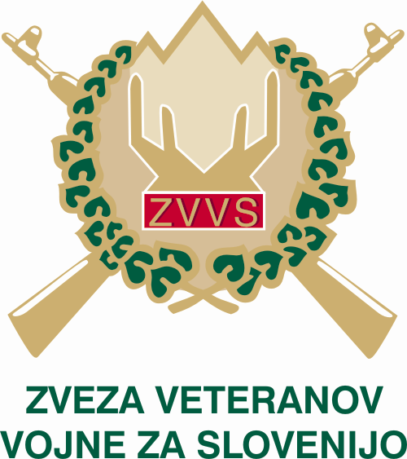
OZVVS DOMŽALE LJUBLJANSKA 36 1230 DOMŽALE
Tel. 031 646 819

VABILO

na 33. pohod

PO POTEH VOJNE ZA SLOVENIJO

v soboto 19. oktobra 2024 ob 9.00 uri

Zbrali se bomo pri Jamarskem domu na Gorjuši, ki je tudi tesno povezan z osamosvojitveno vojno.
Od tam bomo pot nadaljevali proti Dobu Podrečju in Oklu in se preko Domžal vrnili na izhodišče. Vmes bomo spoznali različna zgodovinska dejstva, ki so vezana na našo preteklost in počastili spomin na dan suverenosti.
Pohod je srednje zahteven in je krajši od 10 km ter je primeren za vse pohodnike.
Prijave sprejemamo do vključno 17.10. 2024 in sicer na telefon 051 323 052 –Vasja, ali 031 646 819 – Janez.

Domžale, 8.10.2024 OZVVS DOMŽALE
J. Gregorič l.r.

